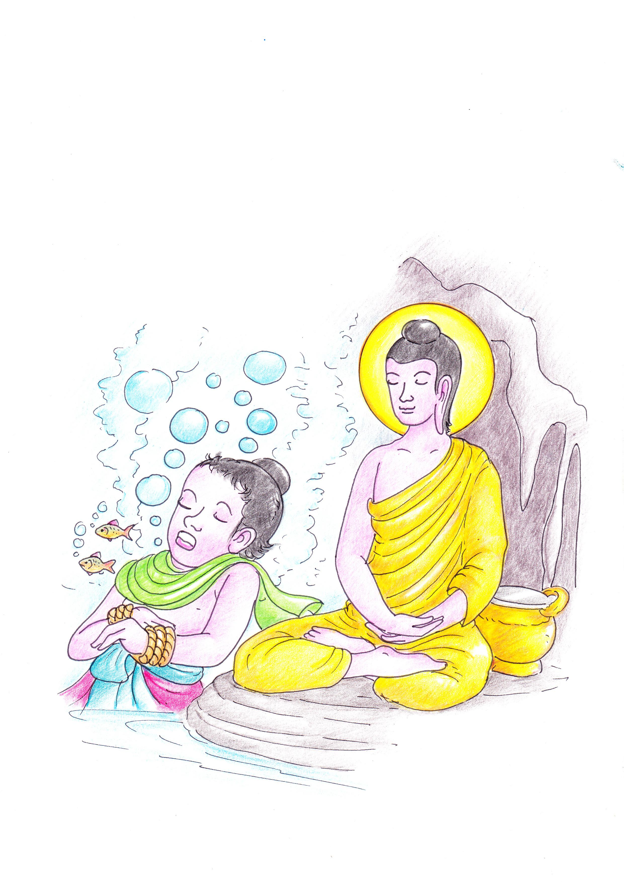
แบบฝึกทักษะการเขียนคำศัพท์ที่มีตัวการันต์
กลุ่มสาระการเรียนรู้ภาษาไทย ชั้นประถมศึกษาปีที่ ๖
เล่มที่ ๑

จันทนา ปาลี
ครูชำนาญการโรงเรียนบ้านป่าตึงงาม
สำนักงานเขตพื้นที่การศึกษาประถมศึกษาเชียงราย เขต ๔

